**湖北省武汉市洪山区华师一附中光谷分校2022-2023学年九年级**

**第一学期期末物理试卷**

**一、选择题（共11小题，每小题3分，共33分，请将答案填在答题卡上）**

1. 如图所示，烧瓶内盛有少量的水，给瓶内气体打气，当瓶塞跳起时，观察到瓶内出现白雾，关于这个过程，下列说法正确的是（　　）

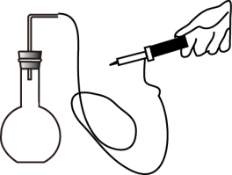

A. 瓶内出现白雾是汽化现象

B. 本实验是用热传递的方式改变了气体内能

C. 瓶塞跳起的过程，气体的内能减小，瓶内空气中的水蒸气液化成白雾

D. 打气筒打气时，活塞与筒壁摩擦，将内能转化为机械能

2. 如图所示为某单缸四冲程内燃机工作示意图，下列说法中正确的是（　　）

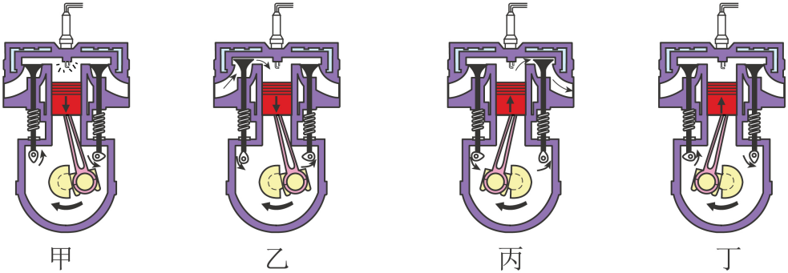

A. 一个完整工作循环的顺序是：乙甲丁丙

B. 甲冲程是依靠飞轮的惯性运转的

C. 丙冲程中活塞向上运动排出废气

D. 丁冲程发生的能量转化是内能转化为机械能

3. 如图所示，用一段细铁丝做一个支架，作为转动轴，把一根中间戳有小孔（没有戳穿）的饮料吸管放在转动上，吸管能在水平面内自由转动，用餐巾纸与吸管的一端摩擦使其带电，再用丝绸摩擦过的玻璃棒去靠近吸管，吸管两端都能与玻璃棒相互吸引。下列玩法正确的是（　　）

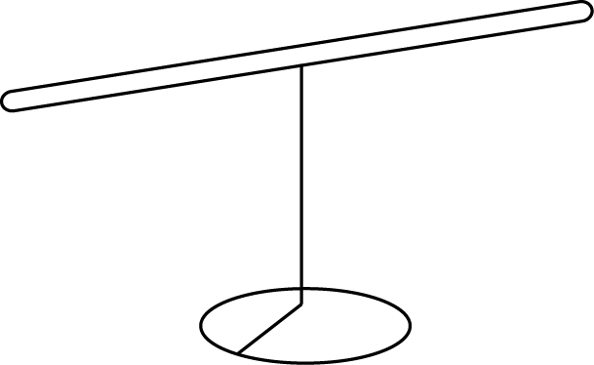

A. 吸管是绝缘体，其原因是吸管内几乎没有电荷

B. 吸管两端都带电

C. 吸管和餐巾纸摩擦时，吸管失去了电子，吸管的一端带负电

D. 吸管和餐巾纸摩擦时，吸管的原子核束缚电子的本领比餐巾纸强

4. 如图是学校门口的智能门禁。只有本校师生靠近时S1才闭合，并且体温正常时S2闭合，电动机工作，开门放行，同时扬声器会发出“体温正常”的声音。若扬声器损坏，电动机仍然可以单独工作将门打开。以下电路的设计符合要求的是（　　）

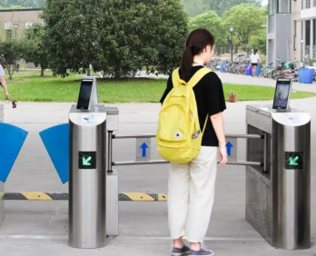

A. 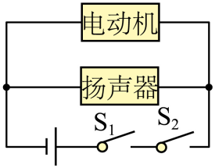 B. 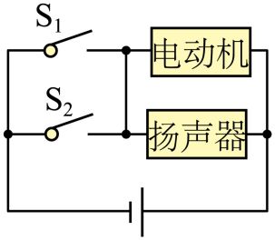

C. 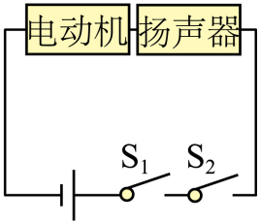 D. 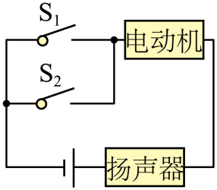

5. 关于如图所示的电路有以下判断：①L1和L2两灯泡串联，②L1和L2两灯泡并联，③电流表A1测灯泡L1的电流，④电流表A2测电路中的总电流。其中正确的有（　　）

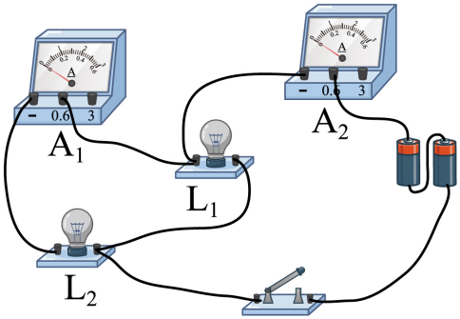

A. ①③ B. ①④ C. ②③ D. ②④

6. 如图是揭阳某同学家家庭电路的部分电路图，下列说法中正确的是（　　）

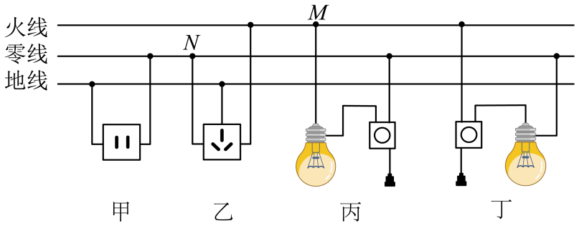

A. 零线和地线之间电压是220V

B. 丁灯的安装及开关的连接是正确的

C. 两孔插座和三孔插座的连接都是正确的

D. 用试电笔正确接触*M*和*N*点时，试电笔的氖管均不发光

7. 中华民族有着悠久的历史，古代就有许多对自然现象的观察和记载，“司南之杓，投之于地，其柢指南”如图所示。下列说法中正确的是（　　）

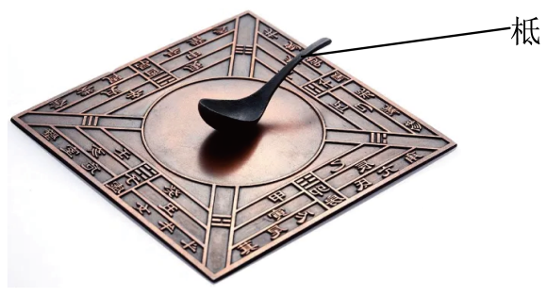

A. “其柢指南”中“柢”也就是握柄，是磁体的N极

B. 司南静止时能指南北，说明地球周围存在磁场

C. “其柢指南”利用了异名磁极相互排斥

D. 地球是个巨大的磁体，周围的磁场方向由地理北极附近指向地理南极附近

8. 如图所示，电源电压不变，闭合开关S，当滑动变阻器*R*2滑片由最右端向中点滑动过程中，下列说法正确的是（　　）

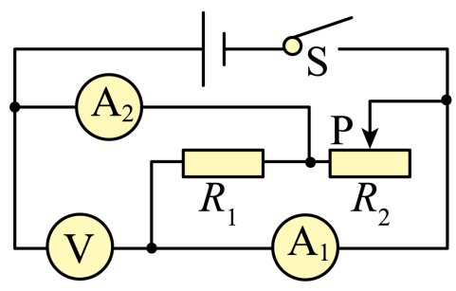

A. 电压表示数不变，电流表A1示数不变

B. 电压表示数变大，电流表A2示数变大

C. 电压表示数不变，两个电流表示数的差不变

D. 电压表示数变小，电压表与电流表A2示数的比值不变

9. 如图甲所示是小灯泡L和电阻*R*的*I*﹣*U*图像。将小灯泡L和电阻*R*接入如图乙所示电路中，只闭合开关S1时，小灯泡L的实际功率为1W。下列说法正确的是（　　）

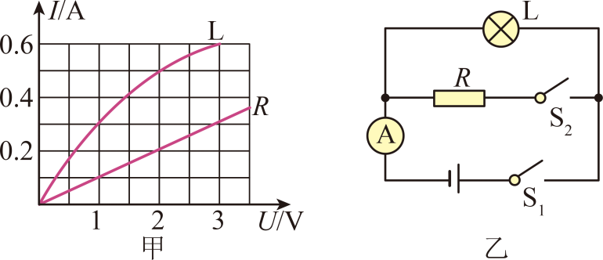

A. 只闭合开关S1时，小灯泡L的电阻为5Ω

B. 再闭合开关S2时，电流表示数增加0.2A

C. 再闭合开关S2时，电路总功率为1.6W

D. 再闭合开关S2后，在1min内电阻*R*产生的热量为240J

10. 某同学利用如图所示的电路做“伏安法测电阻”的实验，已知电源电压恒为8V，滑动变阻器标有“20Ω 1A”字样，实验中该同学填写的实验数据如表所示。下述关于实验的几种说法中错误的是（　　）

|  |  |  |  |  |
| --- | --- | --- | --- | --- |
| 序号 | 1 | 2 | 3 | 4 |
| U/V | 2.0 | 3.0 | 4.0 | 5.0 |
| I/A | 0.21 | 0.30 | 0.40 | 0.49 |

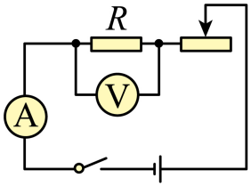

A. 该同学测得此电阻的阻值约为10Ω

B. 序号“3”的实验中，滑动变阻器与待测电阻的阻值之比为1∶1

C. 序号“1”实验数据是使用现有器材无法得出的

D. 仅用该同学的实验器材就能探究电流与电阻的关系

11. 如图所示电路，电源电压4.5V，灯泡L规格“3V，1.5W”，定值电阻*R*=9Ω，滑动变阻器*R*′标有“24Ω，0.5A”字样，电压表接量程，电流表接量程（忽略灯泡电阻随温度变化），保证安全的前提下，下列说法正确的是（　　）

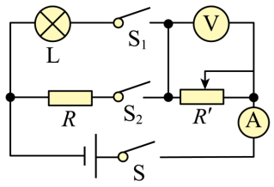

A. 闭合S、S1，断开S2，滑动变阻器的取值范围是

B. 闭合S、S1，断开S2，电流表的变化范围

C. 闭合S、S2，断开S1，电路的最大功率为2.7W

D. 闭合S、S2，断开S1，滑动变阻器的最大功率为0.5625W

**二、非选择题（共37分，请将答案填在答题卡上）**

12. 我国汽车保有量在迅速增长，目前我国处于使用状态的汽车数量已突破2亿辆，每辆汽车每年耗油1.8吨，汽车内燃机的效率平均取值29%，如果把内燃机效率提高1%，我国每年可以节约燃油___________t，相当于煤炭___________t。（燃油的热值为4.5×107J/kg，煤炭的热值为3.0×107J/kg）

13. 某同学观察到他家里电能表及空气开关如图所示。电能表上标识的“10（20）A”表示这个电能表的___________电流为10A。他家同时工作的用电器的总功率不能超过___________W。该同学家的进户线是___________（填序号）。

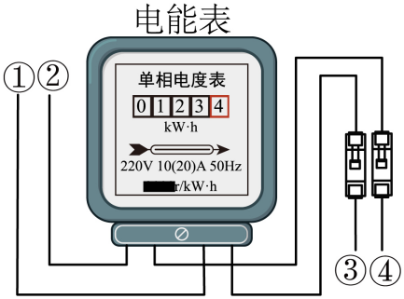

14. 在“比较不同物质吸热的情况”的实验中，实验装置如图所示。

（1）实验中应量取___________（选填“质量”或“体积”）相同的甲、乙两种液体；

（2）在本实验中，通过比较___________（选填“升高的温度”或“加热时间”）来判断甲和乙两种液体吸收热量的多少；

（3）实验记录的数据如表所示，结果表明___________（选填“甲”或“乙”）物质的吸热能力强；

|  |  |  |  |  |  |
| --- | --- | --- | --- | --- | --- |
| 加热时间/min | 0 | 1 | 2 | 3 | 4 |
| 甲的温度/℃ | 30 | 34 | 38 | 42 | 46 |
| 乙的温度/℃ | 10 | 18 | 26 | 34 | 42 |

（4）近海地区有一种现象：白天和夜晚，海洋和陆地间的风向是相反的。这是由于海洋和陆地间的温度差造成的，风由低温地区吹向高温地区。那么，在夏季晴好的白天，风是___________（选填“从海洋吹向陆地”或“从陆地吹向海洋”）。

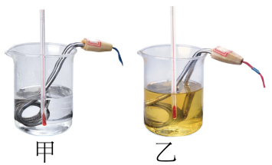

15. 小亮利用如图甲所示电路“探究电流跟电阻的关系”，电源电压4.5V，五个定值电阻的阻值分别是5Ω、10Ω、15Ω、20Ω和25Ω，滑动变阻器标有“50Ω，1A”字样。

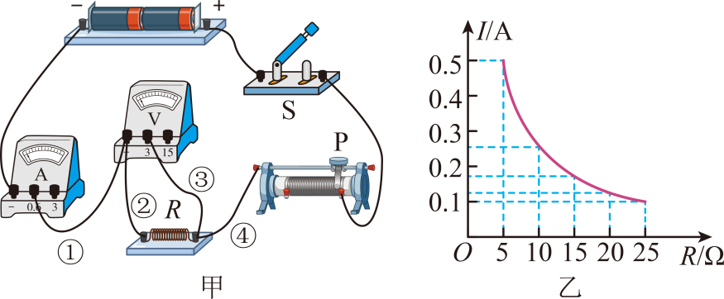

（1）闭合开关，电流表有示数，电压表无示数，小明检查发现仅导线有故障，则故障为___________；

A．导线④断路　　B．导线③断路

C．导线②断路　　D．导线①断路

（2）为了更好的完成实验，移动滑动变阻器滑片P的同时，眼睛应注视___________才能达到实验目的。

（3）本实验的结论是：___________。

（4）小亮最后得到如图乙所示的图像，结合图像，可知五次实验中滑动变阻器接入电路的阻值范围是___________Ω。

16. 某同学用伏安法测量额定电压为2.5V的小灯泡的电功率，观察并记录如下数据：

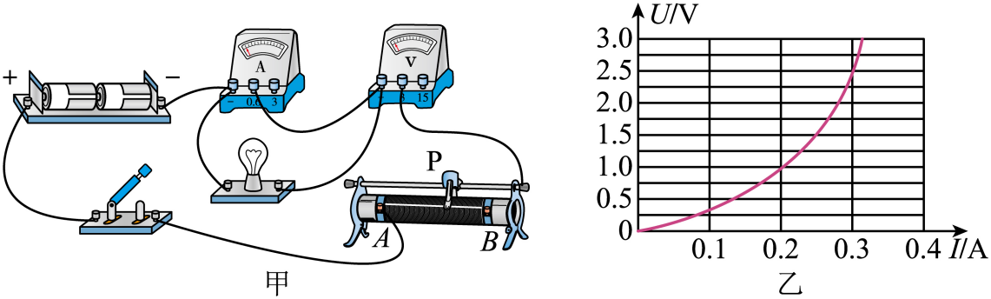

（1）小明所接的实验电路存在连接错误，但只需改动一根导线，即可使电路连接正确，请你在应改动的导线上打“×”，并用笔画线代替导线画出正确的接法___________ ；

（2）由实验数据可知小灯泡的额定功率是___________W，实验表明：小灯泡的亮度是由它的___________决定的；

（3）若小灯泡的实际电压为*U*1，且与小灯泡额定电压的关系为*U*额＝2*U*1，以下关于灯泡额定功率*P*额与实际功率*P*1的数值关系，你认为最有可能的是___________ ；

A．*P*额＝2*P*1　　B．*P*额＝3*P*1

C．*P*额＝4*P*1　　D．*P*额＝5*P*1

（4）将小灯泡换成发光二极管，测量加在它再端的电压和通过它的电流。计算它的电功率，将所得的电功率与小灯泡相比，发现它们在亮度相当的时候，___________的电功率较小。

17. 如图所示的实验装置探究电流通过导体产生的热量与哪些因素有关。

（1）两个透明容器中封闭着___________，通电后透明容器中电阻丝的内能增大是通过___________（选填“做功”或“热传递”）方式改变的。

（2）甲装置是探究导体产生的热量与___________大小是否有关的装置。

（3）装置乙通电后两容器内电阻丝产生的热量之比是___________。

（4）以下现象能用乙装置的实验结论解释的是___________。

A．电炉丝通过导线连接到电路，电炉丝热得发红而导线几乎不发热

B．在家庭电路中，两根导线连接处往往比别处更容易发热

C．冬天房间里使用电取暖器时，通电越久，房间里温度会越高

D．电风扇通过导线连接到电路里，导线几乎不发热，电热水壶通过同样的导线连接到电路里，导线明显发热

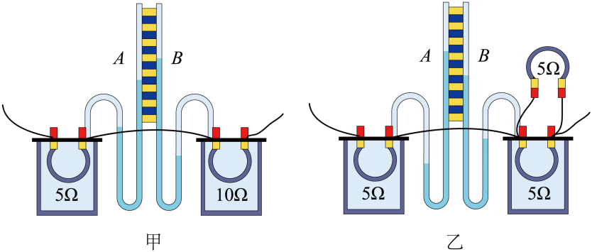

18. 小芳为了缓解眼疲劳购买了如图甲所示的一款电加热眼罩，眼罩中可以加入水袋，让佩戴更加舒适。其相关参数如表[*ρ*水＝1.0×103kg/m3，*c*水＝4.2×103J/（kg•℃）]。

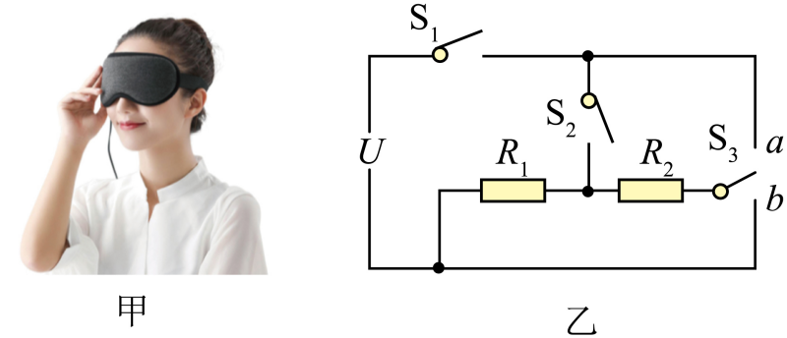

|  |  |  |  |
| --- | --- | --- | --- |
| 额定充电（放电）电压 | 4V | 电池容量 | 2000mAh |
| 充电电流 | 800mA | 水袋容积 | 100mL |

（1）当该款眼罩电池充电时电池在电路中的作用是___________（选填“电源”或“用电器”），给电池充满电可以储存电能多少J___________？

（2）图乙是手动调节高、中、低三挡加热的电热眼罩简化原理图。电源电压U为4V，已知电热丝*R*1阻值为4Ω，电热丝*R*2阻值为8Ω，开关S3只接*a*或*b*，则充满电时，最多能在高温挡正常工作多少分钟___________？

（3）若眼罩的加热效率为70%，小芳在高温挡使用眼罩30min，对注满水的水袋加热，水温可以升高多少℃___________？

（4）她使用一段时间后发现眼罩不工作了，检查后发现是电池坏了，她在家里找到一个额定充电（放电）电压为6V的电池将原来的电池替换掉，若要更换电源后的高温挡的功率不变，要求只改变其中一个电热丝的阻值，请你通过分析和计算，求出该电热丝改变后的阻值应为多少Ω___________？